**Муниципальное бюджетное общеобразовательное учреждение «Средняя общеобразовательная школа имени Н.А.Некрасова»**

**Почепского района Брянской области**

**Аннотация к рабочей программе учебного курса «Технология»**

**3 класс**

* + - Рабочая программа по физической культуре разработана на основе ФЗ «Об образовании в РФ» №273-ФЗ (с изменениями); приказа Министерства образования и науки РФ от 17.12.2010 №1897 «Об утверждении федерального государ­ственного образовательного стандарта начального общего обра­зования» (с изменениями, утвержденными приказами Минобрнауки России от 29.12.2014 г. №1644, от 31.12.2015г. №1577, 11.12.2020 №712); приказа Минпросвещения России от 16.11.2022 № 992 «Об утверждении федеральной образовательной программы начального общего образования»;основной образовательной программы НОО МБОУ «СОШ имени Н.А. Некрасова», утвержденной приказом от 31.08.2021 №75; календарного учебного графика МБОУ «СОШ имени Н.А. Некрасова» на 2023-2024 учебный год; рабочей программы воспитания МБОУ «СОШ имени Н.А.Некрасова» на 2023-2024 учебный год; календарного плана воспитательной работы на 2023-2024 учебный год; учебника “Технология” учебник для общеобразовательных организаций».

Рабочая программа разработана методическим объединением учителей начальной школы в соответствии с положением о рабочих программах и определяет организацию образовательной деятельности учителя в школе по учебному предмету «Технология».

Рабочая программа учебного предмета«Технология*»* является частью ООПНОО определяющей:

* содержание;
* планируемые результаты(личностные, метапредметные и предметные);
* тематическое планирование .

Рабочая программа обсуждена и принята решением методического объединения и согласована заместителем директора по учебной работе МБОУ «СОШ имени Н,А, Некрасова».

Дата:31.08.2023

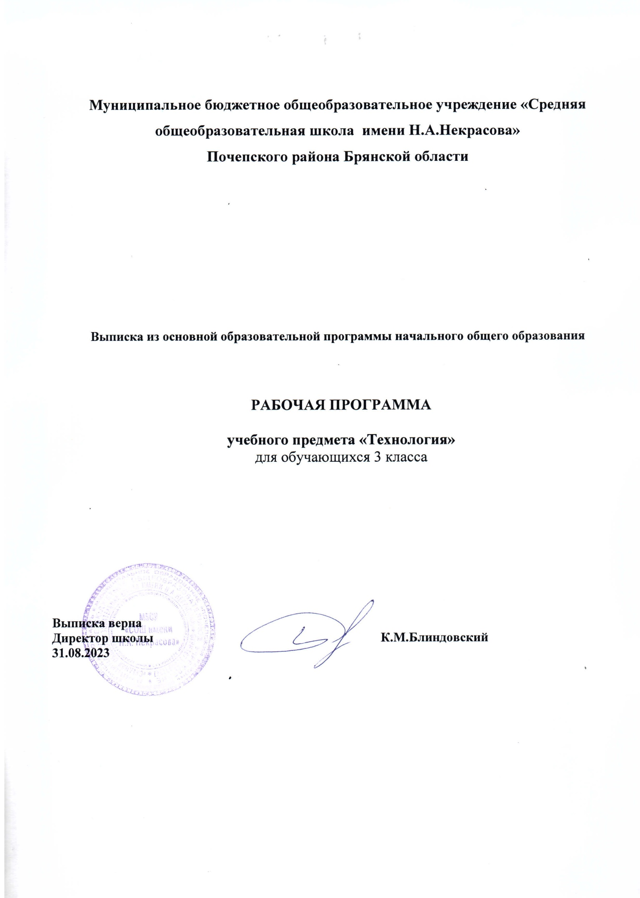

**Пояснительная записка**

Рабочая программа разработана на основе:

-ФЗ «Об образовании в РФ» № 273-ФЗ (с изменениями),

- приказа Министерства образования и науки РФ от 06.10.2009 №373 « Об утверждении и введении в действие федерального государственного образовательного стандарта начального общего образования» (с изменениями, утвержденными приказами Минобрнауки от 29.12.2014 №1644, от 31.12.2015 №1577, от 11 декабря 2020 г. № 712)

-основной образовательной программы НОО МБОУ «СОШ имени Н.А.Некрасова» , утверждённой приказом МБОУ «СОШ имени Н.А.Некрасова» от ______________________)

-календарного учебного графика МБОУ «СОШ имени Н.А.Некрасова» на 2023-2024 учебный год;

- календарного плана воспитательной работы на 2023-2024 учебный год

-учебника Е.А. Лутцева, Т.П. Зуева «Технология», - М.: «Просвещение» , 2017г

Количество часов за год – 34

в неделю – 1 час

**Планируемые результаты освоения курса**

Освоение данной программы обеспечивает достижение следующих результатов:

**Личностные результаты**

* отзывчиво относиться и проявлять готовность оказать посильную помощь одноклассникам;
* проявлять интерес к историческим традициям своего края и России;
* испытывать потребность в самореализации в доступной декоративно-прикладной деятельности, простейшем техническом моделировании;
* принимать мнения и высказывания других людей, уважительно относиться к ним;
* опираясь на освоенные изобразительные и конструкторско-технологические знания и умения, делать выбор способов реализации предложенного или собственного замысла;
* воспитание патриотизма, чувства гордости за свою Родину, российский народ и историю России;
* формирование целостного, социально ориентированного взгляда на мир в его органичном единстве и разнообразии природы, народов, культур и религий

**Метапредметные результаты**

***Регулятивные УУД***

* формулировать цель урока после предварительного обсуждения;
* выявлять и формулировать учебную проблему;
* анализировать предложенное задание, разделять известное и неизвестное;
* *самостоятельно* выполнять пробные поисковые действия (упражнения) для выявления оптимального решения проблемы (задачи);
* *коллективно* разрабатывать несложные тематические проекты и самостоятельно их реализовывать, вносить коррективы в полученные результаты;
* *осуществлять текущий контроль* точности выполнения технологических операций (с помощью простых и сложных по конфигурации шаблонов, чертежных инструментов), итоговый контроль общего качества выполненного изделия, задания; проверять модели в действии, вносить необходимые конструктивные доработки;
* *выполнять текущий контроль* (точность изготовления деталей и аккуратность всей работы) и оценку выполненной работы по предложенным учителем критериям.

***Познавательные УУД***

* *с помощью учителя* искать и отбирать необходимую для решения учебной задачи информацию в учебнике (текст, иллюстрация, схема, чертеж, инструкционная карта), энциклопедиях, справочниках, сети Интернет;
* открывать новые знания, осваивать новые умения в процессе наблюдений, рассуждений и обсуждений материалов учебника, выполнения пробных поисковых упражнений;
* преобразовывать информацию: *представлять информацию* в виде текста, таблицы, схемы (в информационных проектах).

***Коммуникативные УУД***

* учиться высказывать свою точку зрения и пытаться ее *обосновать*;
* слушать других, пытаться принимать другую точку зрения;
* уметь сотрудничать, выполняя различные роли в группе, в совместном решении проблемы (задачи);
* уважительно относиться к позиции других, пытаться договариваться.

**Предметные результаты**

* Формирование опыта как основы обучения и познания, осуществление поисково-аналитической деятельности для практического решения прикладных задач с использованием знаний, полученных при изучении других учебных предметов,
* формирование первоначального опыта практической преобразовательной деятельности
* получение первоначальных представлений о созидательном и нравственном значении труда в жизни человека и общества, о мире профессий и важности правильного выбора профессии;
* формирование первоначальных представлений о материальной культуре как продукте предметно-преобразующей деятельности человека;

приобретение навыков самообслуживания, овладение технологическими приёмами ручной обработки материалов, освоение правил техники безопасности;

* использование приобретённых знаний и умений для творческого решения несложных конструкторских, художественно-конструкторских (дизайнерских), технологических и организационных задач;

приобретение первоначальных знаний о правилах создания предметной и информационной среды и умения применять их для выполнения учебно-познавательных и проектных художественно-конструкторских задач

**Содержание учебного курса**

В основу содержания курса положена интеграция технологии с предметами эстетического цикла (изобразительное искусство, литературное чтение, музыка). Основа интеграции — процесс творческой деятельности мастера, художника на всех этапах (рождение идеи, разработка замысла, выбор материалов, инструментов и технологии реализации замысла, его реализация), целостность творческого процесса, использование единых, близких, взаимодополняющих средств художественной выразительности, комбинирование художественных технологий. Интеграция опирается на целостное восприятие младшим школьником окружающего мира, демонстрируя гармонию предметного мира и природы. При этом природа рассматривается как источник вдохновения художника, источник образов и форм, отражённых в народном быту, творчестве, а также в технических объектах.

**Содержание** учебного предмета «Технология» имеет практико-ориентированную направленность. Практическая деятельность рассматривается как средство развития личностных и социально значимых качеств учащихся, а также формирования системы специальных технологических и универсальных учебных действий.

Отличительные особенности отбора и построение содержания учебного материала:

1. В 3 классе основная форма практической работы — простейшие технологические проекты (групповые и индивидуальные), базой для которых являются уже усвоенные предметные знания и умения, а также постоянное развитие основ творческого мышления.

4. В программу включены поисковые, пробные или тренировочные упражнения, с помощью которых обучающиеся делают открытия новых знаний и умений для последующего выполнения изделий и проектов.

5. Изготовление изделий не есть цель урока. Изделия (проектная работа) лишь средство для решения конкретных учебных задач. Выбор изделия не носит случайный характер, а отвечает цели и задачам каждого урока и подбирается в чётко продуманной последовательности в соответствии с изучаемыми темами. Любое изготавливаемое изделие доступно для выполнения и обязательно содержит не более одного-двух новых знаний и умений, которые могут быть открыты и освоены детьми в ходе анализа изделия и последующего его изготовления. Это обеспечивает получение качественного изделия за период времени не более 20 минут от урока и исключает домашние задания.

**Информационная мастерская (3 часа)**

Вспомним и обсудим! Знакомимся с компьютером.Компьютер - твой помощник.Проверим себя.

**Мастерская скульптора (6 часа)**

Как работает скульптор? Скульптура разных времён и народов. Статуэтки. Рельеф и его виды. Как придать поверхности фактуру и объём? Конструируем из фольги

**Мастерская рукодельницы (8 часов)**

Вышивка и вышивание. Строчка петельного стежка. Пришивание пуговиц. Наши проекты. Подарок малышам «Волшебное дерево» История швейной машины. Секреты швейной машины. Футляры. Проверим себя. Наши проекты. Подвеска.

**Мастерская инженеров- конструкторов, строителей, декораторов (11 часов)**

Строительство и украшение дома. Объём и объёмные формы. Развёртка. Подарочные упаковки. Декорирование (украшение) готовых форм. Конструирование из сложных развёрток. Модели и конструкции. Наши проекты. Парад военной техники. Наша родная армия. Художник-декоратор. Филигрань и квиллинг. Изонить. Художественные техники из креповой бумаги.

**Мастерская кукольника (6 часов)**

Может ли игрушка быть полезной. Театральные куклы-марионетки. Игрушка из носка. Игрушка-неваляшка. Что узнали, чему научились.

**Тематическое планирование по технологии**

|  |  |  |
| --- | --- | --- |
| **№** | **Тема урока** | **Кол-во часов** |
| **Информационная мастерская**  **3 ч** | | |
|  | Вспомним и обсудим | 1 ч |
|  | Знакомимся с компьютером | 1 ч |
|  | Компьютер – твой помощник. Проверим себя | 1 ч |
| **Мастерская скульптора**  **6 ч** | | |
|  | Как работает скульптор? Скульптуры разных времен и народов | 1 ч |
|  | Статуэтки. | 1 ч |
|  | Статуэтки. | 1ч |
|  | Рельеф и его виды. | 1 ч |
|  | Как придать поверхности фактуру и объём? | 1 ч |
|  | Конструируем из фольги. Проверим себя. | 1 ч |
| **Мастерская рукодельницы**  **9 ч** | | |
|  | Вышивка и вышивание | 1 ч |
|  | Строчка петельного стежка | 1 ч |
|  | Строчка петельного стежка | 1ч |
|  | Пришивание пуговиц | 1 ч |
|  | Наши проекты. | 1 ч |
|  | История швейной машины. Секреты швейной машины | 1 ч |
|  | Футляры | 1 ч |
|  | Футляры | 1ч |
|  | Наши проекты. Проверим себя. | 1 ч |
| **Мастерская инженера, конструктора, строителя, декоратора**  **11 ч** | | |
|  | Строительство и украшение дома | 1 ч |
|  | Объём и объёмные формы. Развёртка | 1 ч |
|  | Подарочные упаковки | 1 ч |
|  | Декорирование (украшение) готовых форм | 1 ч |
|  | Конструирование из сложных развёрток | 1 ч |
|  | Модели и конструкции | 1 ч |
|  | Наши проекты. Парад военной техники (конкурс технических достижений) | 1 ч |
|  | Наша родная армия | 1 ч |
|  | Художник-декоратор. Филигрань и квиллинг | 1 ч |
|  | Изонить | 1 ч |
|  | Художественные техники из креповой бумаги. Проверим себя. | 1 ч |
| **Мастерская кукольника**  **5 ч** | | |
|  | Что такое игрушка? | 1 ч |
|  | Театральные куклы. Марионетки | 1 ч |
|  | Игрушка из носка | 1 ч |
|  | Итоговый промежуточная аттестация ( тест) | 1 ч |
|  | Кукла-неваляшка . Проверим себя | 1 ч |